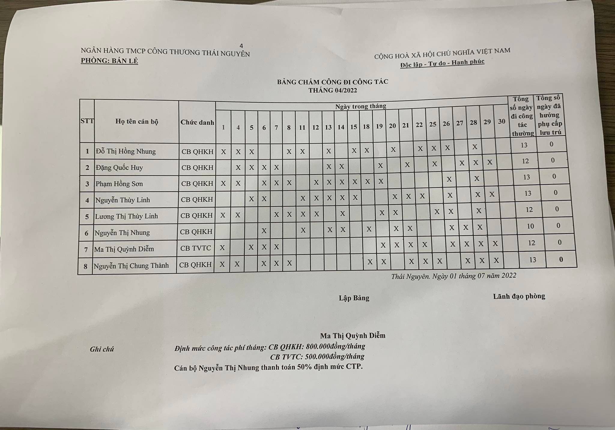

Bảng chấm công đi công tác của ngân hàng thương mại cổ phần công thương thái nguyên

Đi làm điểm danh theo ngày

Mỗi chức vụ có một mức tiền lương khác nhau

Lương cứng như đã hiển thị. Tính lương bằng Lương cứng \* Ngày công thực tế/ Tổng ngày công dự đoán

Nhập tay việc điểm danh ngày công lên web sau đó nó một nút “SAVE” sẽ chuyển tới một trang tính tiền

Trang tính tiền thì chỉ có họ và tên , chức vụ, tổng ngày công và tiền lương